Für höchste Präzision und Steifigkeit: neue drylin Linearlager für Rundwellen
Lager aus iglidur W360-Hochleistungskunststoff sorgen für präzise und leichte Bewegungen in der Lineartechnik

Köln, 29. April 2021 – Um Linearlager auf Rundwellen hoch präzise bewegen zu können, hat igus jetzt die Serie W360CM entwickelt. Die neuen Polymerlinearlager bestehen aus einem Aluminiumgehäuse und einer dünnen Gleitfolie, die für einen leichten und leisen Lauf bei gleichzeitig hoher Steifigkeit sorgt. Die Lager besitzen kaum Spiel und ermöglichen präzise Bewegungen. Dank des Einsatzes von iglidur W360- Hochleistungspolymeren benötigt der Anwender keine externe Schmierung. Die Abmessungen der neuen Serie sind dabei passend zu metallischen Kugelbuchsen, sodass sie sich einfach 1:1 umrüsten lassen.

Linearführungen kommen überall dort zum Einsatz, wenn es darum geht, Waren oder Objekte von A nach B zu bewegen, Geräte oder Maschinen zu verstellen. Dabei spielt für Anwender häufig auch das Thema Präzision eine große Rolle, zum Beispiel in Mikroskoptischen oder in Röntgengeräten. Daher hat der motion plastics Spezialist igus jetzt die Lineargleitlager-Serie W360CM entwickelt. Sie sorgt für höchste Präzision und Steifigkeit auf drylin R-Rundwellenführungen. Die langlebigen Gleitelemente der Lager zeichnen sich durch eine dünne Wandstärke und eine hohe Festigkeit aus. Sie werden im Spritzguss kostengünstig aus dem Hochleistungspolymer iglidur W360 hergestellt. Der Werkstoff ermöglicht einen sehr leisen und leichten Lauf. Der Temperatureinsatzbereich liegt zwischen 0-50 Grad Celsius. Durch die dünne Wandstärke und die höhere Materialfestigkeit sorgen die Linearlager für ein geringes Lagerspiel am Arbeitspunkt aufgrund reduzierter Elastizität. Die neuen Lager sind – wie alle Gleitlager und Linearlager von igus – frei von Schmierung und damit frei von Kontamination und Wartung.

Neue Polymerlager überzeugen im Test
Die W360CM-Linearlager lassen sich einfach in alle drylin Gehäuse sowie in alle Standardaufnahmen für Linear-Kugelbuchsen montieren. So sind kugelbasierte Lösungen ganz ohne Konstruktionswand 1:1 mit der wartungsfreien Lösung umrüstbar. Der Aufbau der neuen Linearlager ist einfach: Die Gleitfolien werden in das Gehäuse gepresst bis ein vorgespannter Schnapphaken in eine Nut eintaucht. Somit sind die Folien selbst bei hohen Belastungen und Temperaturen gegen ein Auswandern gesichert. Auch in Tests im hauseigenen 3.800 Quadratmeter großen Labor bei igus in Köln konnte die neue drylin R-Serie überzeugen. In Lehrdornmessungen zur Überprüfung des Lagerspiels und der Präzision zeigte sich, dass die Lager der W360CM-Serie weitaus besser abschneiden als beschichtete Linearlager.

Erfahren Sie mehr zu dem neuen Lager unter:
https://www.igus.de/info/n21-drylin-linear-liners

ÜBER IGUS:

Die igus GmbH entwickelt und produziert motion plastics. Diese schmierfreien Hochleistungskunststoffe verbessern die Technik und senken Kosten überall dort, wo sich etwas bewegt. Bei Energiezuführungen, hochflexiblen Kabeln, Gleit- und Linearlagern sowie der Gewindetechnik aus Tribopolymeren führt igus weltweit die Märkte an. Das Familienunternehmen mit Sitz in Köln ist in 35 Ländern vertreten und beschäftigt weltweit 4.150 Mitarbeiter. 2019 erwirtschaftete igus einen Umsatz von 764 Millionen Euro. Die Forschung in den größten Testlabors der Branche produziert laufend Innovationen und mehr Sicherheit für die Anwender. 234.000 Artikel sind ab Lager lieferbar und die Lebensdauer ist online berechenbar. In den letzten Jahren expandierte das Unternehmen auch durch interne Start-ups, zum Beispiel für Kugellager, Robotergetriebe, 3D-Druck, die Plattform RBTX für Lean Robotics und intelligente „smart plastics“ für die Industrie 4.0. Zu den wichtigsten Umweltinvestitionen zählen das „chainge“ Programm – das Recycling von gebrauchten e-ketten - und die Beteiligung an einer Firma, die aus Plastikmüll wieder Öl gewinnt. (Plastic2Oil).

PRESSEKONTAKTE:  Oliver Cyrus  Leiter Presse und Werbung  igus® GmbH  Spicher Str. 1a  51147 Köln  Tel. 0 22 03 / 96 49-459  ocyrus@igus.net  www.igus.de/presse | Anja Görtz-Olscher  Managerin Presse & Werbung  igus® GmbH  Spicher Str. 1a  51147 Köln  Tel. 0 22 03 / 96 49-7153  agoertz@igus.net  www.igus.de/presse

Die Begriffe "igus", “Apiro”, "chainflex", "CFRIP", "conprotect", "CTD", "drygear“, "drylin", "dry-tech", "dryspin", "easy chain", "e-chain", "e-chain systems", "e-ketten", "e-kettensysteme", "e-skin", "e-spool“, "flizz", „ibow“, „igear“, "iglidur", "igubal", „kineKIT“, "manus", "motion plastics", "pikchain", „plastics for longer life“, "readychain", "readycable", „ReBeL“, "speedigus", "triflex", "robolink" und "xiros" sind gesetzlich geschützte Marken in der Bundesrepublik Deutschland und gegebenenfalls auch international.

Bildunterschrift:

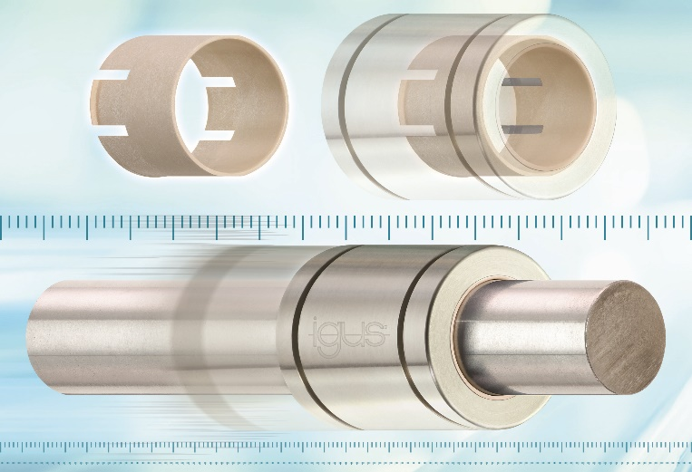
Bild PM2121-1
Lager aus dem iglidur W360-Hochleistungskunststoff sorgen für höchste Präzision und Steifigkeit auf Rundwellen. (Quelle: igus GmbH)

